**相信自己，用心起跳**

**──訪留日視障按摩師傅潘振義**

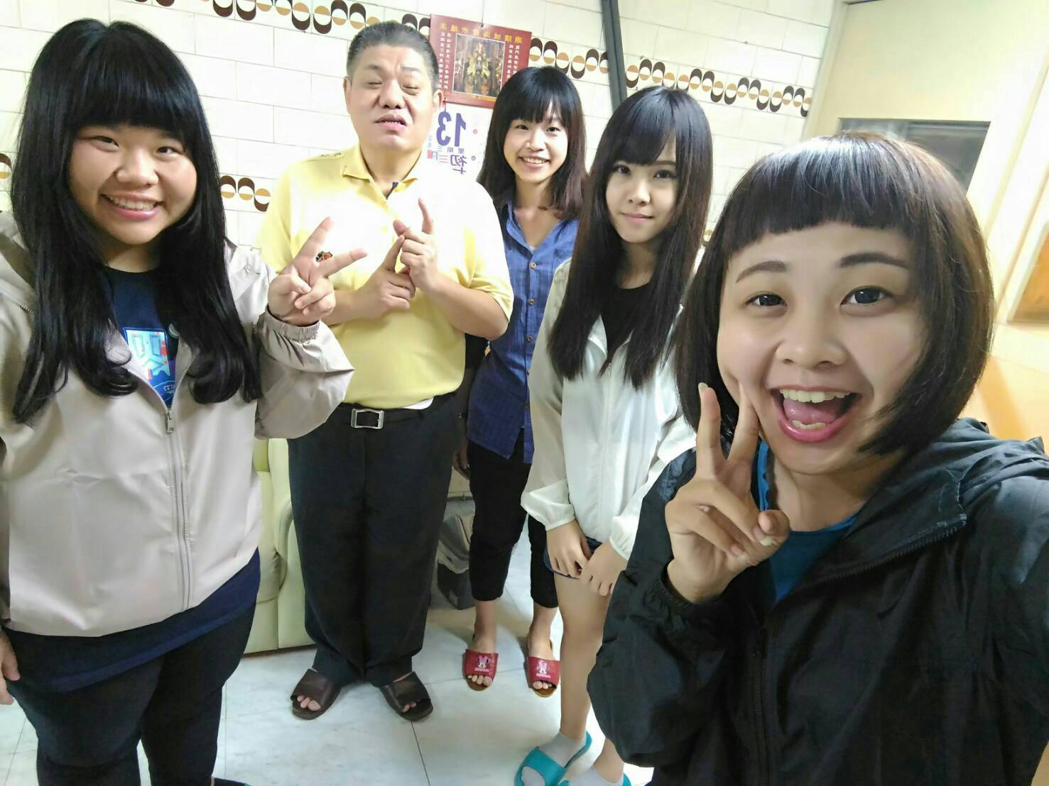

潘振義師傅（左二）與我們合影

參加人員：

四技幼保二乙 陳品慈 40310253 四技幼保二乙 陳文儀40310255

四技幼保二乙 葉子筠 40310250 四技幼保二乙 簡語謙40310257

訪問的那天，天空剛下過了雨，雨水洗滌過後的鹽埕街道變得格外乾淨，我們走進了一間位於巷弄的老舊大樓裡，管理員一見到我們便詢問：「要去七樓嗎？」另一位婦人正好要上電梯，便邀請我們一同搭乘，一出電梯後，映入眼簾的即是右手邊一座露天的鐵製長廊，往下能夠清楚看見各種如同積木般排列組合的房子，頗為有趣，而YOKOSO日式按摩館就在長廊的最深處。似乎是聽見了聲音，潘師傅已站在門口，他熱情的招呼：「來，大家選一雙喜歡的拖鞋穿上吧！」玄關處的牆壁上直挺挺的掛著三幅物理治療的專業證照，昏黃的燈光灑下更增添幾分光采；同時屋內有兩三位客人正愉快的向潘師傅打聲招呼準備離開了，互動的模式就像是老朋友一樣自然。如同YOKOSO在日文的原意「歡迎光臨」，來到這裡彷彿回到了我們熟悉的家，讓人感覺輕鬆又自在。

潘師傅是高雄人，家中有三個兄弟和一個妹妹，自己排行老二，細細拉拔四個孩子長大的父親則是從事建商工作，潘師傅有些靦腆的表示，現在YOKOSO日式按摩館的店面即是父親當時候所留下來的。富裕的家庭背景令人憧憬，然而，誰都沒有想到老天爺和他們家開了一個大玩笑，潘師傅出生時一眼弱視，三歲時因內出血導致左眼全盲，到了十五歲時右眼確定罹患青光眼，前後歷經了多次手術，但仍舊是無力挽回一絲希望，最終確定雙眼全盲。失去視力後的潘師傅有如身處無垠黑暗，不只行動受限，內心更是缺乏安全感，對於一個金色年華的少年來說，這無疑是最難熬的青春了；幸好，父母親始終支持著他，體諒、陪伴、安慰、鼓勵……花了整整六年的時間心理復健，才讓潘師傅的心裡好過一點。擦乾了淚水，接受了現實，父母親也開始積極著手為他籌劃未來的路……。

當時，那個民風純樸的年代，盲人還不被社會大眾所接受，為求生存，大多數的盲人僅有「從事按摩工作」這個選擇，父親原先希望送潘師傅到先進的歐美國家修習特殊教育，回臺後便能成為教師，有一份穩定的工作，但有想法、敢冒險的潘師傅反而下定決心要到日本學習更專精的按摩技術，開設一間屬於自己的按摩館。

萬事起頭難，盲人的身分加上毫無日語基礎的雙重困難下，一開始赴日求學之路走得相當顛簸，就在絕望之時，得知有一間中途學校願意收留潘師傅，讓他邊學語言邊適應日本的生活方式。從語言學校畢業後，潘師傅考上了大阪府立盲校的物理治療科，並先後取得了針灸、按摩、指壓等證照，潘師傅說：「考針灸證照時，每施針在一個穴點，還要配合解釋其作用由老師評斷呢！」看著潘師傅一派輕鬆的敘述著自己的學習過程，其箇中不為人知的辛苦與壓力，也只有他一人曉得吧！潘師傅始終沒忘記過自己學習的初衷，雖然獨自遠行的孤獨與對自身能力的懷疑，不斷在內心交雜翻騰，所幸，他仍一本初衷，帶著寬廣的心持續前行，最終獲得的不只是學業上的成就，更開闊了自己的國際觀，無形中也磨練出開朗樂觀、勇敢獨立的性格，對於日後的人生影響更大。改變，是扭轉一條路的開始，需要多少勇氣才能平靜自己不安定的心，才能使未來的路更順遂。

結束多年的求學生涯，潘師傅不錯過任何的學習機會，他沒有急著回台開業，反而是留在日本當地累積自己的按摩經驗，「一開始以為自己學的很不錯了，穴位都記得，結果客人一按完就對我說：「你是新手吧！」當下肯定滿是錯愕吧，但挫挫銳氣也才能夠繼續，慢慢清楚自己不足之處，緩緩累積實力，讓自己不斷地往上提升，這也正是日式按摩的精隨所在，一切都是從細微末節之處而生，由淺入深，有節奏的將身體循環調節回自然平衡的狀態，有別於台式按摩注重的多是針對酸痛部位的舒緩，日式按摩透過按、壓、揉、捏各式不同的手上功夫，讓溫熱的手感從背部開始延伸到肩頸，如此獨樹一格的手技，讓潘師傅始終有百餘名的忠實顧客追隨，更被許多日本客戶指名來店體驗，其中印象深刻的是一名被診斷出罹患癌症的老顧客，如同一般癌症病患，服藥、接受化療都未見改善，最終決定放棄治療，離開醫院的束縛，遊山玩水度過餘生，意外的是病情居然撥雲見日，令潘師傅也感到驚奇不已！

貴人，就是在他人生命中點亮一盞燈的人。談起潘師傅的貴人，他不假思索的說：「就是我的父母！」每一個人的生命是有限的，時間也是有限的，視障者的人生道路更是崎嶇難行，但潘師傅絕不是僥倖才擁有今日一番事業，途中遭遇的困境同樣需要指點和提攜，要感謝的人太多太多了，若不是有從未放棄過他的父母，自己恐怕也難以從萬丈深淵的黑暗谷底中抓住一線生機，父母開放的價值觀為潘師傅的人生帶來巨大的轉變，待這個失明的兒子如普通人一般，獨立自主、不過度保護的教導方式使他在有機會出國念書時不至於感到畏懼，而這一生潘師傅最感謝的就是父母同意他與明眼的太太共結連理。有了自己的家庭後，潘師傅仍日復一日地在按摩店辛勤工作，不過談起女兒，他充滿關愛的眼神中難掩一絲的惆悵：「教女兒功課的話，常常被限制，畢竟我看不到書本上的一切，只能抽象的表達，這時就要靠太太幫忙了。」不難看出潘師傅對於家人心中的不捨，因此其他方面總要求自己做到盡善盡美，藉以減輕家人的負擔，盡心發揮作為丈夫與父親的角色。

直至今日，台灣的社會福利建設不論是硬體或軟體，都已有長足的進步，1940年代政府成立社會部，戰爭結束後積極轉型，身障者權益日益受到重視，社會政策理念總算具體落實在法規制度上，雖然身心障礙類別繁多，社會照顧的網絡難以周密健全，但大至生活津貼，小至電梯內的點字系統，無一不缺，為視障者領路的導盲犬更是為人所津津樂道，潘師傅說：「以前在台北讀書時，走在路上被汽車按喇叭，還被指責：『看不到還敢在路上走來走去，很危險耶！』人們總是戴上有色眼鏡看待視障朋友。」，這個現象，現在已經幾乎不復見，國人對於身障朋友的眼光由攻擊轉為接納，去過不少國家的潘師傅說：「其實沒有任何一個國家的福利建設是非常完善的，新加坡、香港、日本都是，只有日本比台灣好一點，但是日本的視障朋友也是不滿意。」即使潘師傅已找到自己的生存之道，仍心繫著視障朋友們的人權，他認為日本讓視障者能夠透過考試得到一份理想工作的方式非常值得我國學習。最後，更期望用自己的故事告訴所有身障朋友，別被自己的缺陷所限制，身體的不完整所帶來的失落感即便讓人難以忍受，但千萬不能因此而失意，只要自己不放棄自己，別人也會不吝嗇對你伸出援手，重要的是，接受別人幫助的時候，應該心懷感激並試著把它表達出來，就算處在不愉快的狀態，只要你感謝目前所擁有的，而不是埋怨自己沒有什麼，在那一刻，你就是成功的。

採訪進入尾聲，潘師傅移動腳步帶我們參觀他的診療室，格局方正、寬敞明亮的診療室內僅有四張躺床，空氣中不時還飄來淡淡的精油香氣，置身在幽雅的環境中，搭配上潘師傅的溫柔手技，這樣舒適的氛圍光想像就令人陶醉了，潘師傅還很大方的說：「母親節快到了，可以帶媽媽來放鬆一下，錢什麼的不是問題。」不難看出潘師傅是個有情、孝順之人，對於社會他想做得還更多，計畫退休後到愛盲基金會幫助和他一樣曾經徬徨無助的視障者；除此之外，他也期許自己的孩子將來能對社會貢獻一份心力，做多做少都不要緊，最重要的是心無旁騖，專心致志。沒錯！「相信自己，用心起跳」這便是潘師傅這輩子依循的生存法則，他相信無論做任何事情，只要用心，就一定能有所收穫，在潘師傅的身上我們看見了他面對困境時永不放棄的毅力，以及想做就一定要成功的決心，不如意時還能幽自己一默，這樣的人即使外表有再大的缺陷，他的心因感恩、知足，所以才能得到大眾的尊敬，挣得屬於自己人生的幸福。潘師傅的故事提醒著我們，有時上天給的禮物是用醜陋的外衣所包裝著的，待時機成熟之時，我們一定也能破繭而出，化為翩翩蝴蝶，在人生的道路上自由的飛舞。結束這次採訪後，我們帶著滿足的笑容與潘師傅道別，經過長廊時，注意到一縷如魚鱗片狀的雲點綴著橘紅漸層的天空。我們也在心中下了個小小的決定─下次找個好天氣，帶著爸爸媽媽來給潘師傅按摩吧！

**（指導老師：呂立德）**